宿州市公共资源交易监管平台
名录登记多元评价系统
操作手册——网站页面

2025年8月

目录
目录 2
一、 访问名录登记多元评价页面 3
二、 代理信息查看 6
三、 代理机构检索 8
四、 自助权重筛选 10

本次代理机构名录登记多元评价系统更新，按照《宿州市工程建设项目招标代理机构及其从业人员多元评价标准（试行）》调整。本操作手册为代理机构信息查看和自助权重筛选功能相关操作教程。

访问名录登记多元评价页面
- 访问宿州市公共资源交易网（http://ggzyjy.ahsz.gov.cn），在网站首页中部位置，点击“招标代理”进入页面。
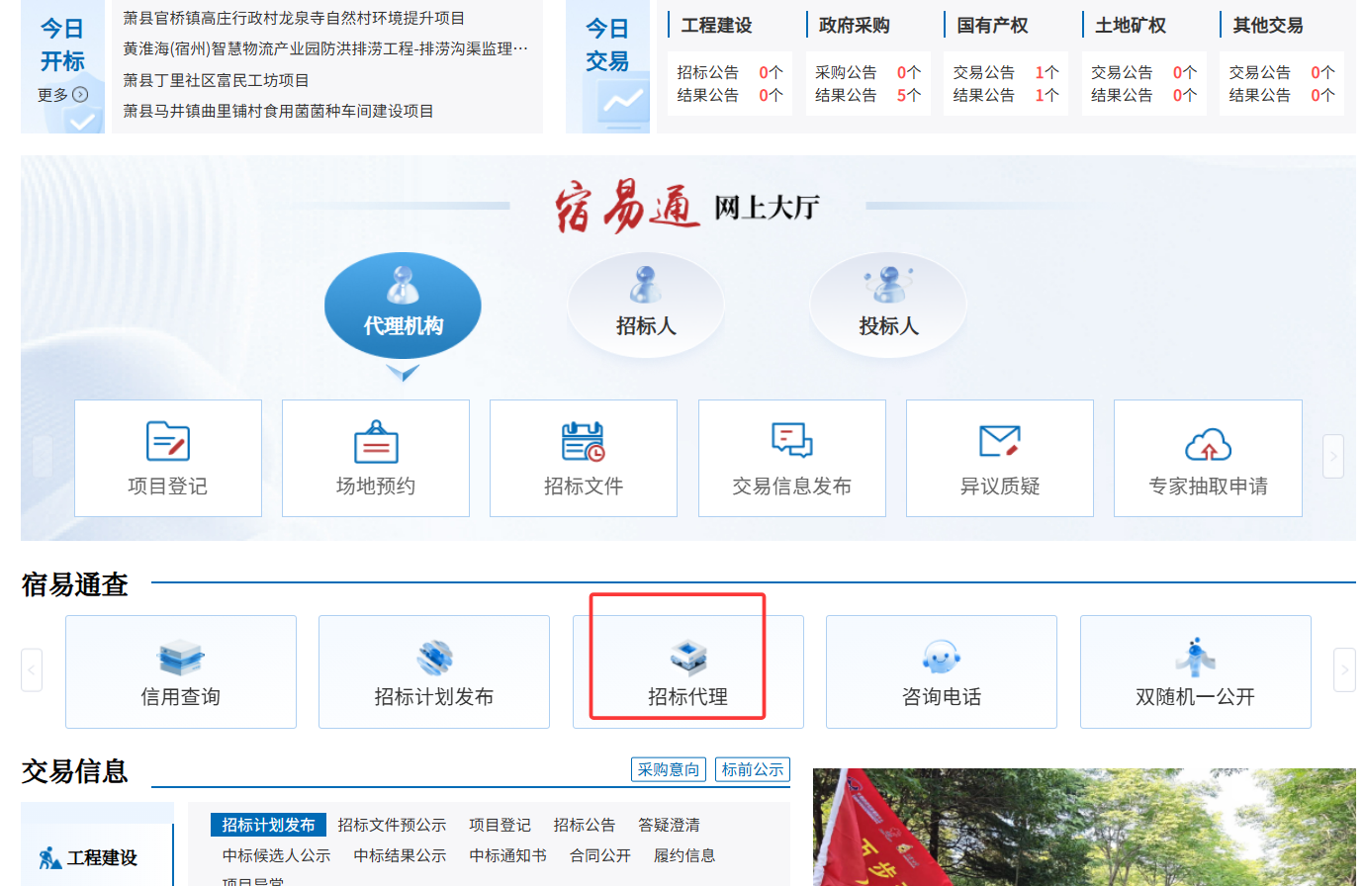

- 或通过页面顶部导航栏，点击“信用信息”——“招标代理机构新系统开”，进入页面
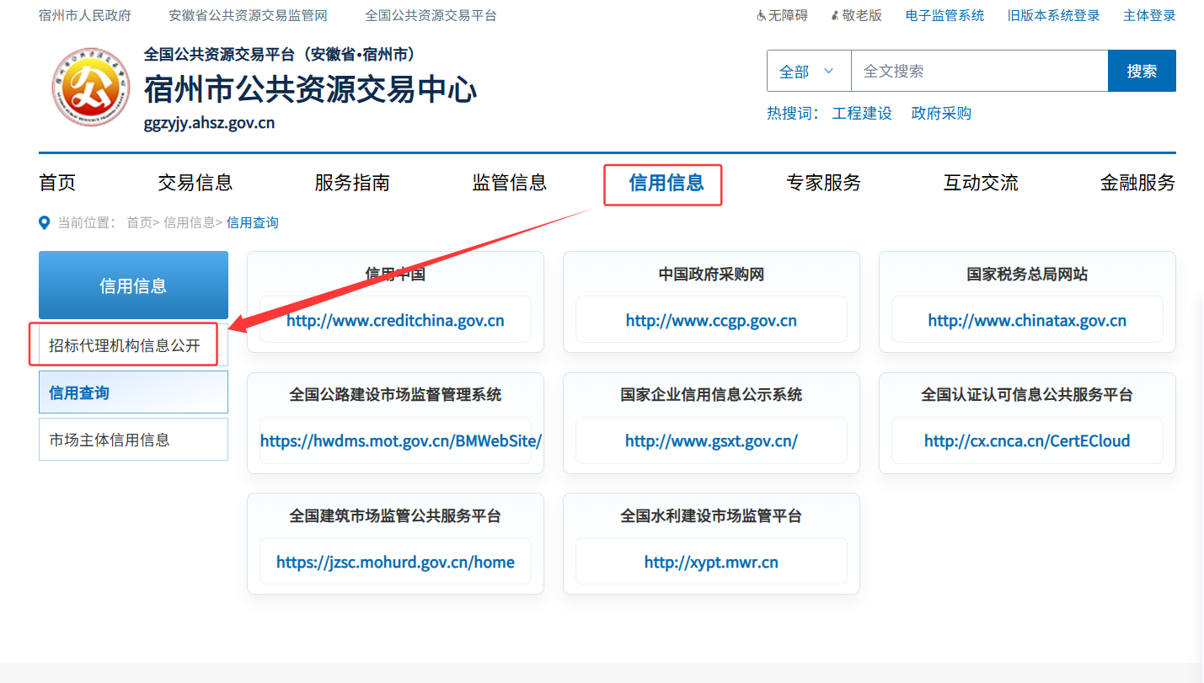

代理信息查看
代理信息按照《宿州市工程建设项目招标代理机构及其从业人员多元评价标准（试行）》分为六个维度评价，点击单位名称进入单位信息详情；点击分数进入对应的标签查看评价详情；点击“收费标准”和“代理项目”可以分别查看代理机构的收费标准和代理项目的详情。
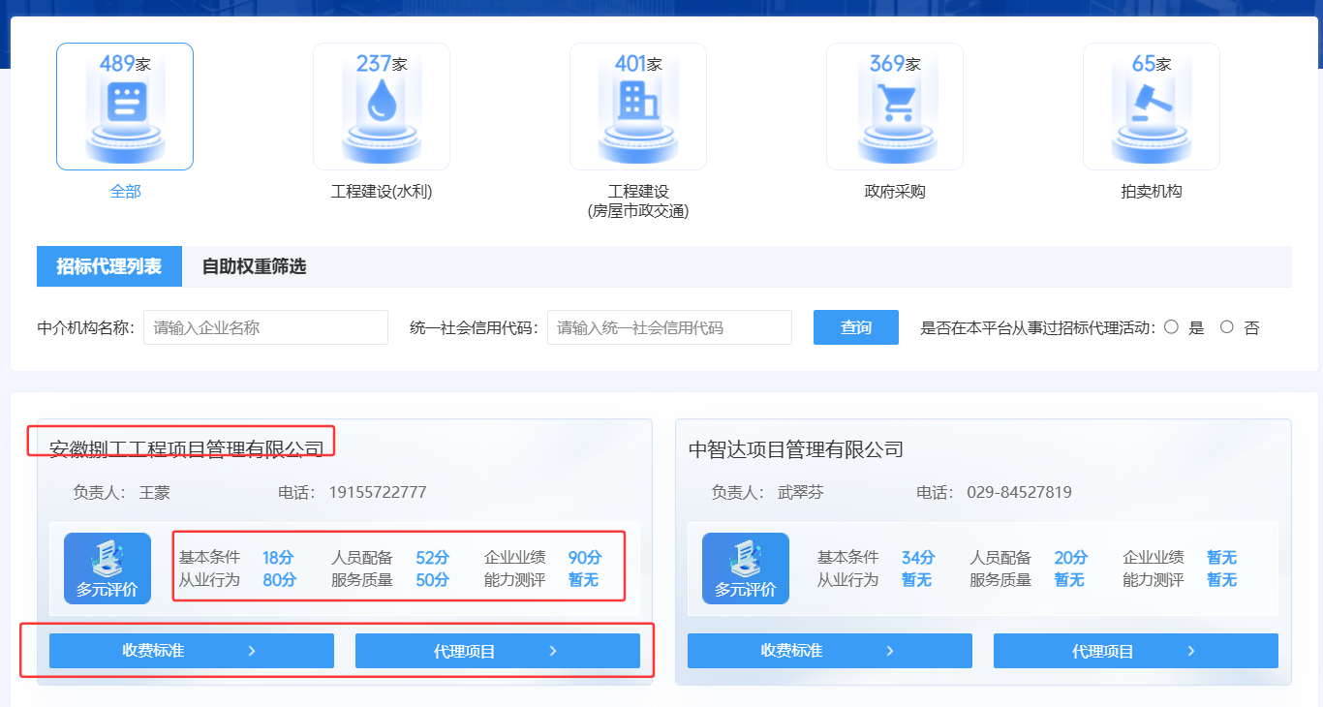
点击标签，可以切换查看不同的评价详情
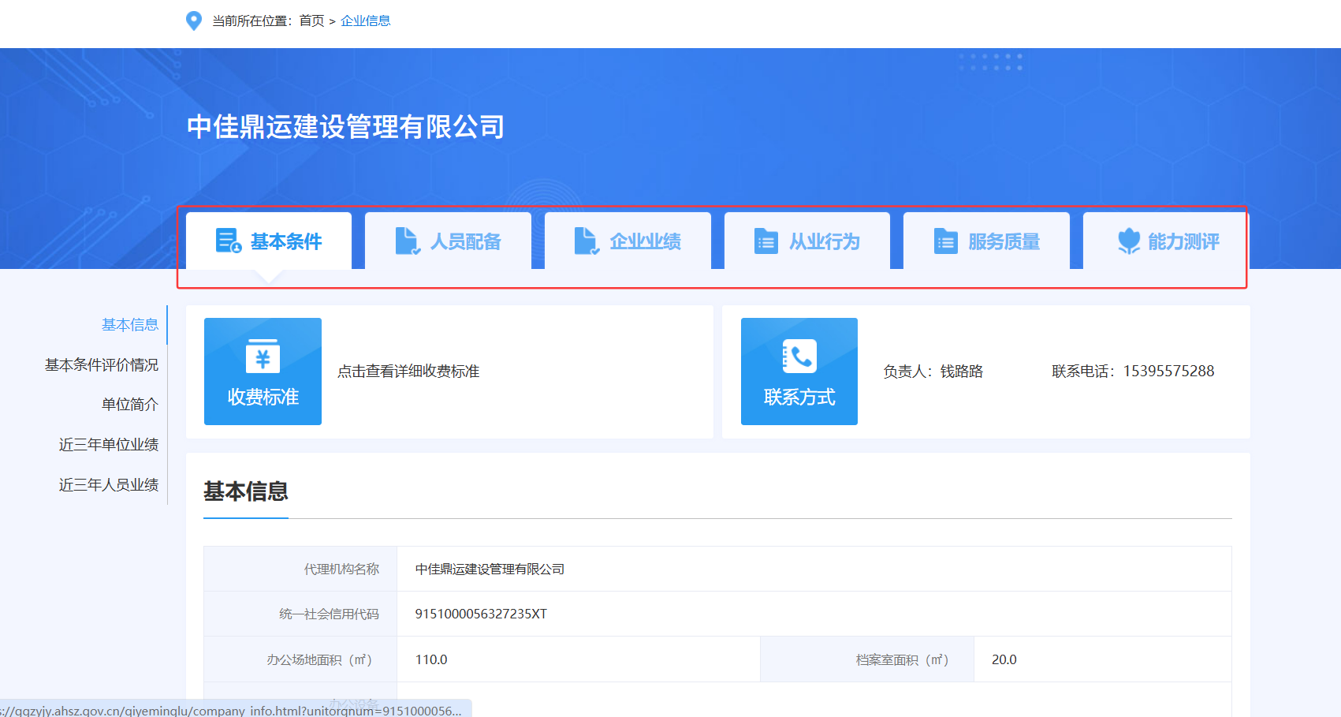

代理机构检索
- 提供代理筛选功能，可以跟据代理机构类别、名称、统一社会信用代码和是否在本平台从事过代理活动来筛选
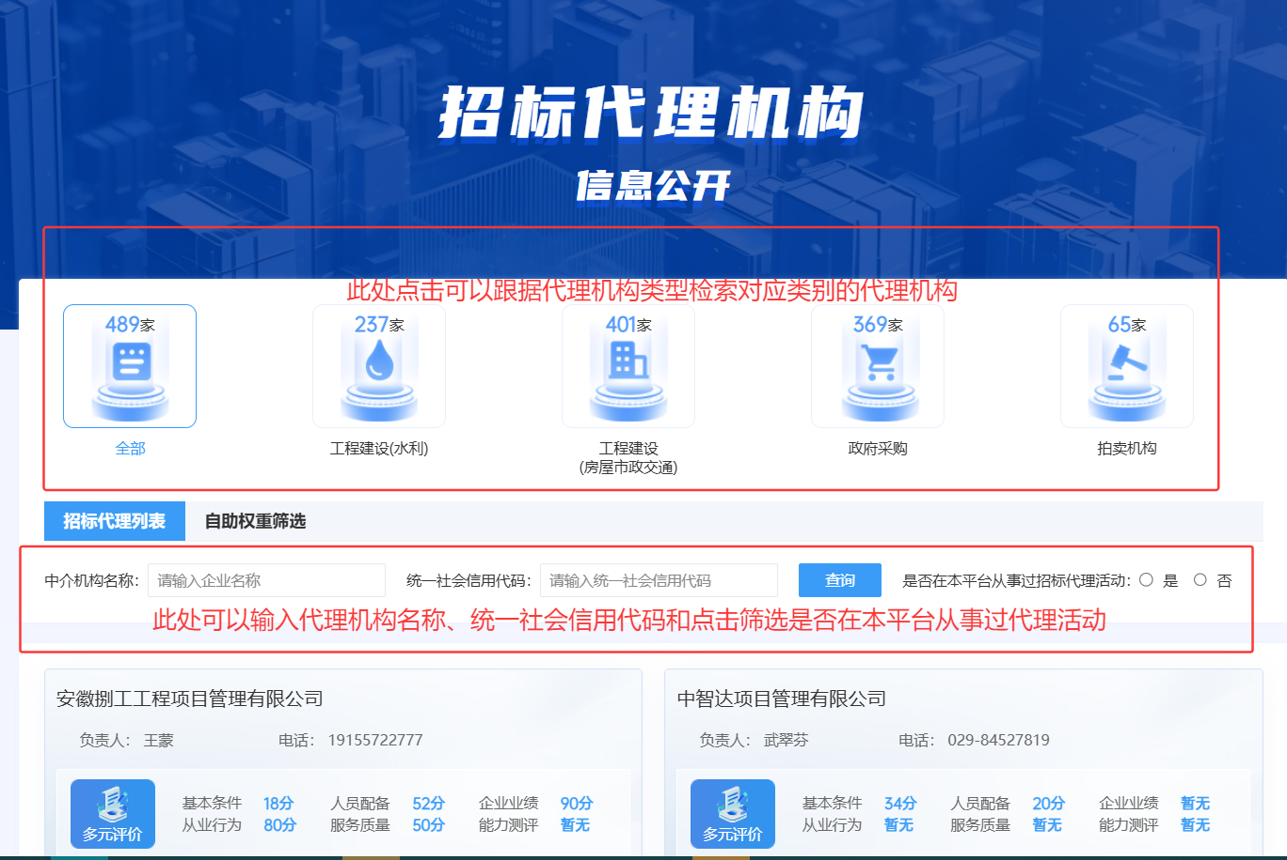

自助权重筛选
自助权重筛选功能，可以跟据需要设置不同评价维度的权重，跟据权重算分得出最终的权重分，并按照得出的权重分来排序。
- 自主权重筛选时，首先要选择“是否在本平台从事代理活动”，然后勾选需要的评价维度，并且每个评价维度填写权重。填写完成后，点击筛选即可
1.1 “是否在本平台从事代理活动”如果选择“是”，则六个维度都可以勾选并且设置权重比例；如果选择“否”，则只允许勾选“基本条件”和“能力测评”来进行筛选
1.2 已勾选的评价维度，权重的和应该是100%，否则不允许筛选
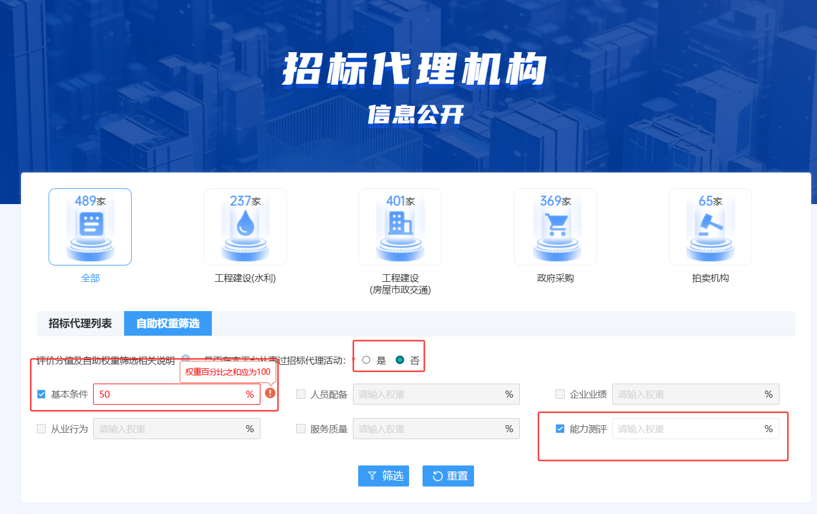
- 筛选的结果跟据权重分计算出来的分值由高到低排序
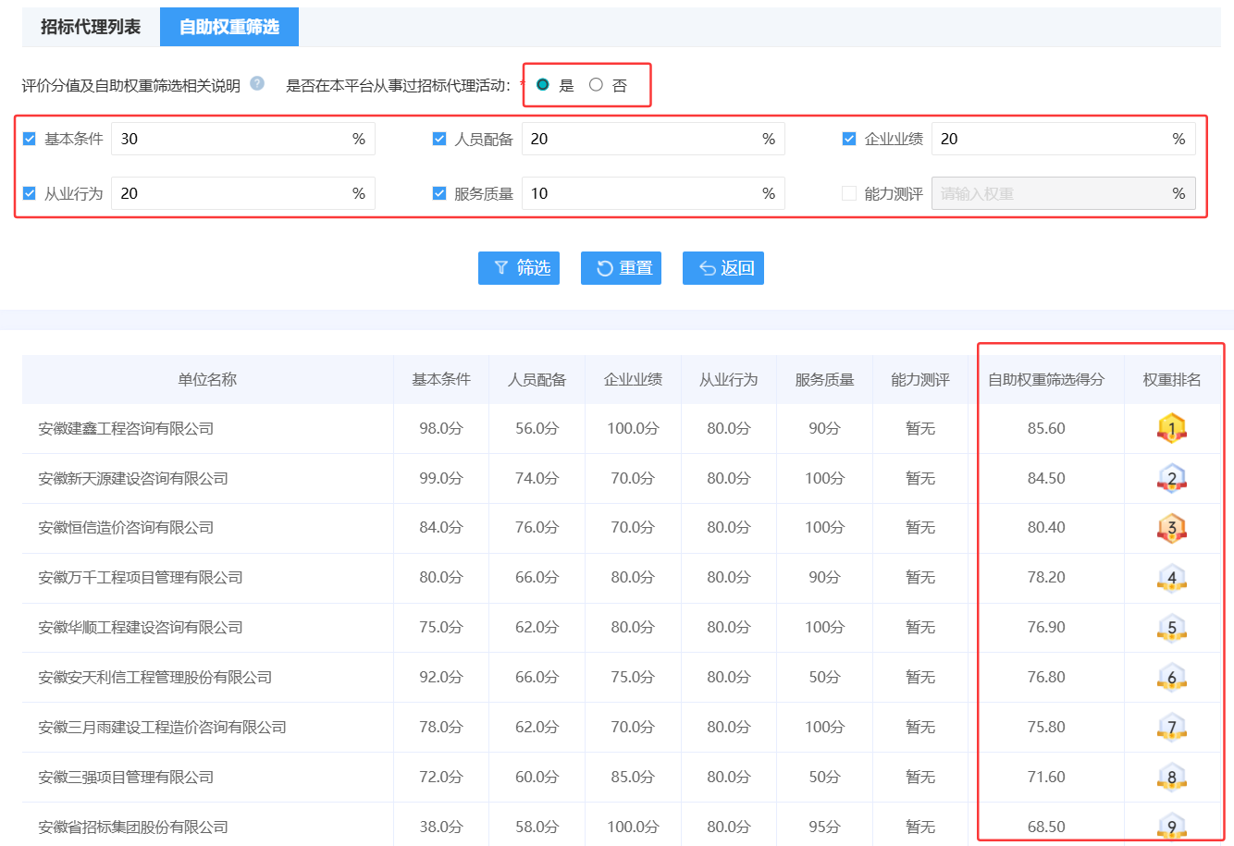
- 自助权重筛选权重分计算说明
权重分=评价维度的分数*权重比例
如下表格：
A公司权重分计算示例
评价维度 | 分数 | 权重 | 权重分
基本条件 | 80 | 30% | 80*30%=24
人员配备 | 60 | 20% | 60*20%=12
企业业绩 | 60 | 10% | 60*10=6
从业行为 | 80 | 20% | 80*20%=16
服务质量 | 50 | 10% | 50*10%=5
能力测评 | 0 | 10% | 0*10%=0
A公司总权重分 |  |  | 24+12+6+16+5+0=63分

